首先看一个简单的循环神经网络如，它由输入层、一个隐藏层和一个输出层组成：

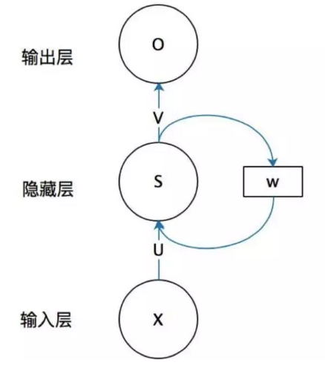

我们现在这样来理解，如果把上面有W的那个带箭头的圈去掉，它就变成了最普通的全连接神经网络。

x是一个向量，它表示输入层的值（这里面没有画出来表示神经元节点的圆圈）；s是一个向量，它表示隐藏层的值（这里隐藏层面画了一个节点，你也可以想象这一层其实是多个节点，节点数与向量s的维度相同）；U是输入层到隐藏层的权重矩阵，o也是一个向量，它表示输出层的值；V是隐藏层到输出层的权重矩阵。

那么，现在我们来看看W是什么。循环神经网络的隐藏层的值s不仅仅取决于当前这次的输入x，还取决于上一次隐藏层的值s。权重矩阵 W就是隐藏层上一次的值作为这一次的输入的权重。

我们给出这个抽象图对应的具体图：

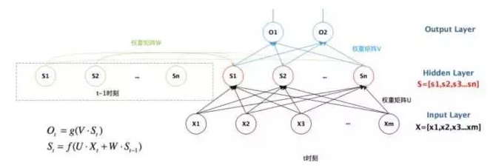

我们从上图就能够很清楚的看到，上一时刻的隐藏层是如何影响当前时刻的隐藏层的。如果我们把上面的图展开，循环神经网络也可以画成下面这个样子：

